软件工程学院
程序设计实践总结报告

设计题目：日历系统
学生姓名：韩培
专 业： 软件工程
班 级：14108414
学 号：14108413
指导教师： 黄彬彬

目 录
1. 日历事件程序设计要求 3
1.1程序说明 3
1.2程序设计要求 3
2.程序功能描述及要求 3
3.设计思想 4
4. 结构框图、各模块的功能描述 5
4.1主函数（functionA ()） 5
4.2B（funcitonB() ） 5
4.2.1方法A（MethodA()） 5
4.2.2方法B(MethodB ()) 5
4.2.3方法C(MethodC ()） 5
4.3日历事件类（event（）） 6
4.3.1日历事件录入（input()） 6
4.3.2成绩显示（show（）） 6
4.4 程序框图 6
5.设计总结及心得体会 6

日历事件程序设计要求

1.1程序说明
该系统实现对日历事件的录入、显示、修改、排序、保存等操作的管理。

1.2程序设计要求
- 一个日期有N个事件，每个事件有对应的类别，对应的标题，M个关联参与者等。
- 设置系统登陆密码，只有正确输入密码方可进入管理系统。
- 日历事件显示时，如果点击，输入日期，则显示该日期对应的所有时间，标题，优先级，日期（起始日期，结束日期），分类（工作，学习，运动等），关联参与人（系统下的其他用户名），提示时间。
- 根据时间，并选择特定事件修改内容时，要求先输入密码，如果密码正确方可修改时间信息，否则不予操作；在最终修改之前提示用户确认后，再进行修改操作，无需提供数据备份复原。
（5）系统主菜单：
a、密码重置
b、日历事件录入
c、日历事件显示
d、日历事件修改
e、定时提醒
f、根据优先级分色彩显示，并通过调整显示次序，体现优先级
g、退出系统
（6）执行一个具体的功能之后，程序将重新显示菜单。

2.程序功能描述及要求
该系统实现对日历事件的录入、显示、修改、排序、保存等操作的管理。要设置系统初始登陆密码，只有正确输入密码方可进入管理系统主菜单页面。并且，每执行一个具体的功能之后，程序需要重新显示主菜单。
1.添加日历事件 ：输入信息。
2.显示日历事件 ：选择日期，显示该日期对应的事件列表，选择事件显示详情。并在该页面上修改按钮。
3.以日期时间排列日历事件 ：系统需要根据日期时间显示该日期对应的事件列表（按时间从现在到将来显示）。
4.修改日历事件信息 ：日历事件修改：可以根据选择的条目，点击修改按钮后，修改事件信息；也可通过检索关键字的形式定位条目。
5.修改系统的密码 ：必须先输入原始密码，当原始密码输入正确时，才能修改密码。
6.修改日历事件信息 ：在最终修改之前提示用户确认后，再进行修改操作，无需提供数据备份复原。

3.设计思想
1）密码匹配限制能否进入系统主菜单页面；
2）设定范围查询数据库条目；
3）运用数据库数据；
4）利用数据库，对数据进行管理
5）利用UI界面获得更加友好的用户接口

4. 结构框图、各模块的功能描述

4.1主函数（H1）
定义了主函数H1，然后new一个4.2中的界面的对象，执行里面的构造函数。

4.2登录界面（Loading）
定义了JFrame类，该类用于显示登录界面。包含两个JButton，一个JTextField，一个JPassWordField,三个Jlabel。
显示“确定”的JButtton是获取输入的信息和通过数据库验证密码是否正确和账号是否存在；当确认密码，账号正确后会关闭此页面并且进入4.4的页面，密码如果和账号不匹配则在JTextField中显示：密码或者账号错误，累计三次密码错误后，登录页面会自动关闭。
显示“注册，修改密码”的JButton是进入4.3中的界面进行密码的修改或者注册账号，点击后new一个4.3中的界面对象，执行构造函数进入。
三个Jlable分别显示了：日历登录、账号、密码。
4.3 注册和修改密码（Exc）
定义了JFrame类，该类用于显示修改，注册界面。包含两个JBtton，4个JLabel，两个JPasswordField，，一个JTextField。
JTextField用于输入用户的账号；
两个JPasswordField用于输入密码；
显示“注册”的JBtton，点击后获取账号和两次输入的密码，然后通过数据库判断账号是否存在，存在则在JTextField显示
“账号已存在”，不存在则继续判断两次密码是否是一样的，一样
则关闭界面并把账号和密码存到数据库里面，否则JTextField显
示两次输入的密码不一致。
显示“修改”的按钮，点击后获取账号和密码，通过数据库判断账号和第一场输入的密码在数据库中是否存在，存在且匹配则把数据库中的密码修改为第二次输入的密码，保存并且退出此界面。

4.4日历显示类（C1）
定义了JFrame类，该类用于显示日历界面。包括了一个构造方法，显示日期的37个显示日期的JBtton，一个显示当前年份的JTextField，一个显示和选择月份的JCombox，七个显示星期的JLabel，一个显示“年份”和一个显示“月份”的JLabel，还有一个大小为整个界面的JLabel，内容为空。
定义了一个jisuan（）的方法。
构造方法：显示界面，设置点击事件。
jisuan（）用于获取选择的日期并计算选的这个月的第一天为星期几，打开时候默认获取系统时间件并计算本月第一天是星期几，并且从数据库中查询当天有没有事件，有的话会跳出4.4中的页面进行提醒。本页面中new了一个Daysxiqi类。
Daysxiqi用于计算从1900年一月一日到所选月份第一天的天数，从而计算出第一天是星期几。Daysxiqi也new了一个Getrunnian的类。
Getrunnian中传入年份，用于计算是不是闰年。
占满全屏的JLabel：设置点击事件，当点击的时候运行jisuan（）的方法，然后刷新日历到选择的时间。
显示日期的JBtton：点击后获取JButton显示的日期，如果不为空，把背景颜色设置为蓝色，并且new4.4中的Even类，把时间传入Even类中。

4.4 日历事件类（Even）

这是一个选项卡面板，包括了四类事件，学习、生活、紧急和加密，前三类包含一个Textarea、一个删除按钮和一个添加按钮。加密事件则添加了一个JPasswordField，用来加密事件，每一个加密事件可以设置一个密码，只有密码和时间相匹配才可以删除事件。
首先会根据传进来的时间在数据库中查询有没有事件存在，有则
显示在Textarea中，输入事件后点击添加就会存入数据库中，然后TextArea会显示添加成功，也可以删除事件，会提示删除失败。

4.5程序框图

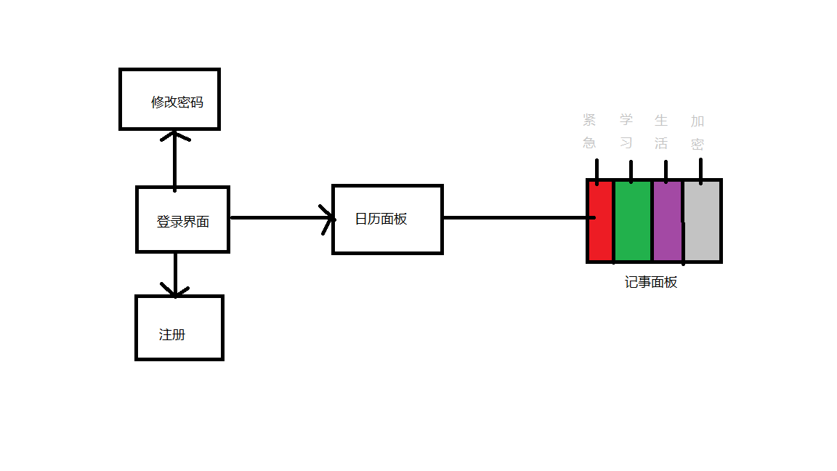
4.51程序截图
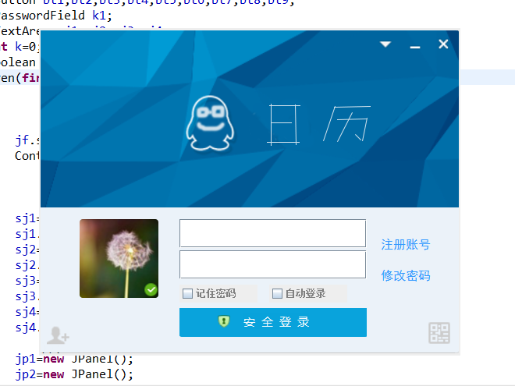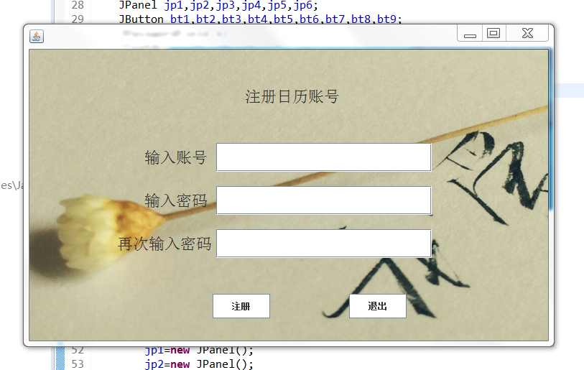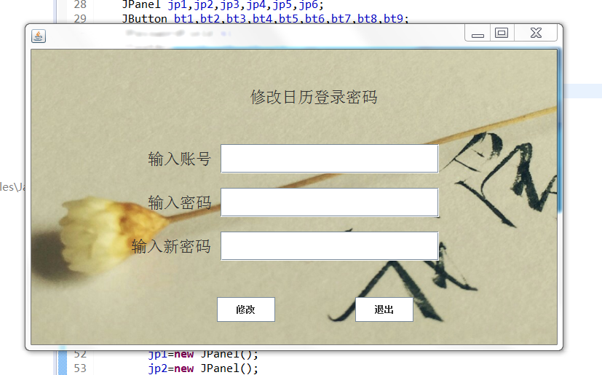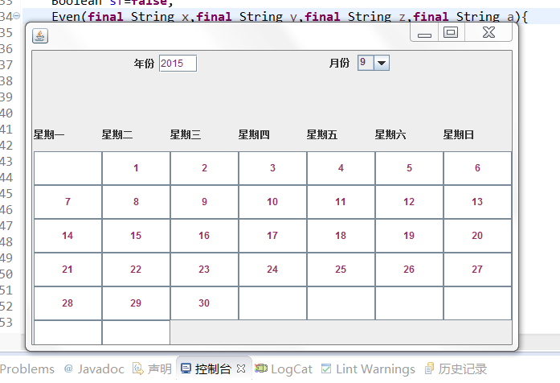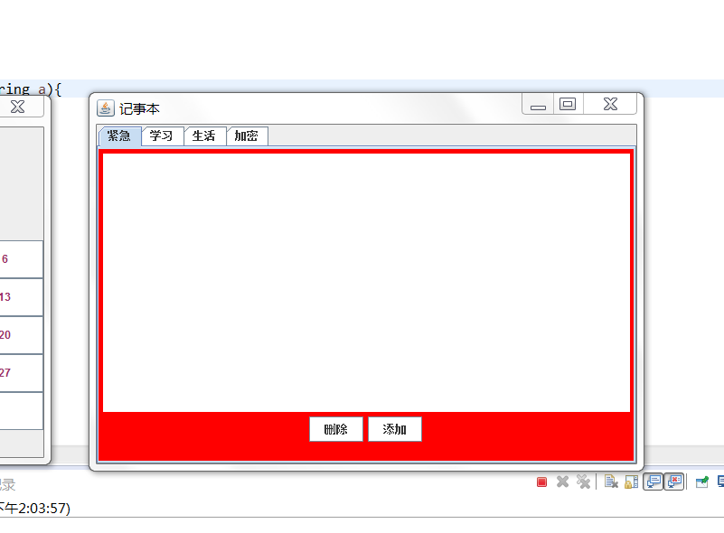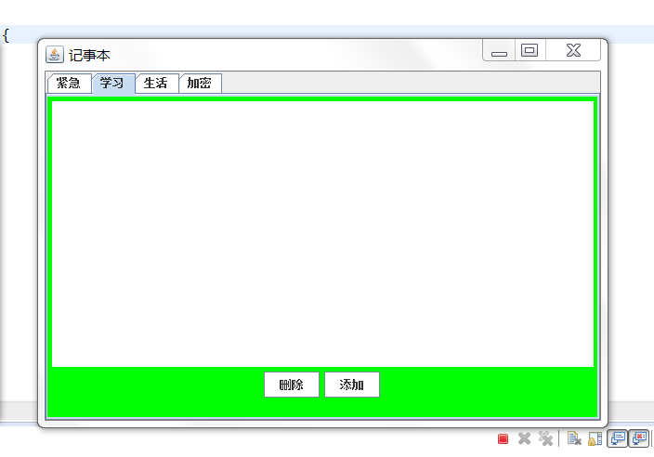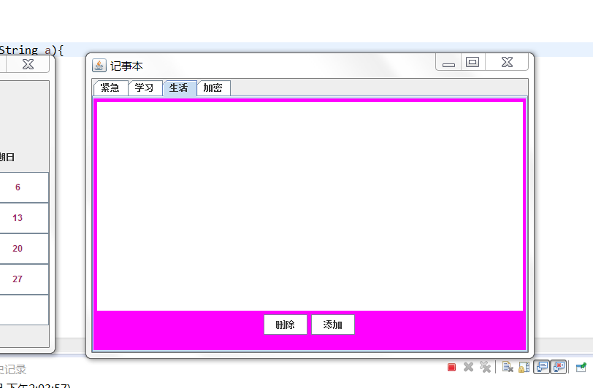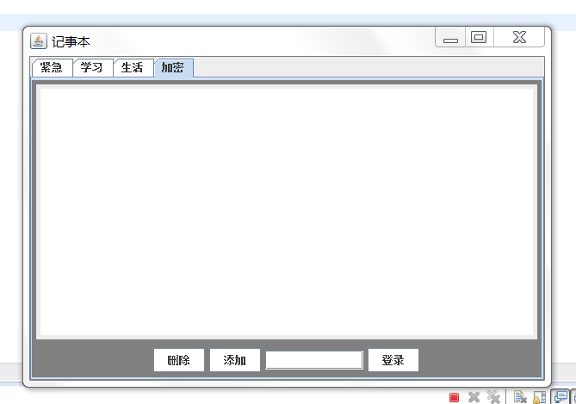

5.设计总结及心得体会
感觉学习到了好多新的知识，动手能力提高了，还有一些缺点会继续改进的。

